114年3月14日餐點照片
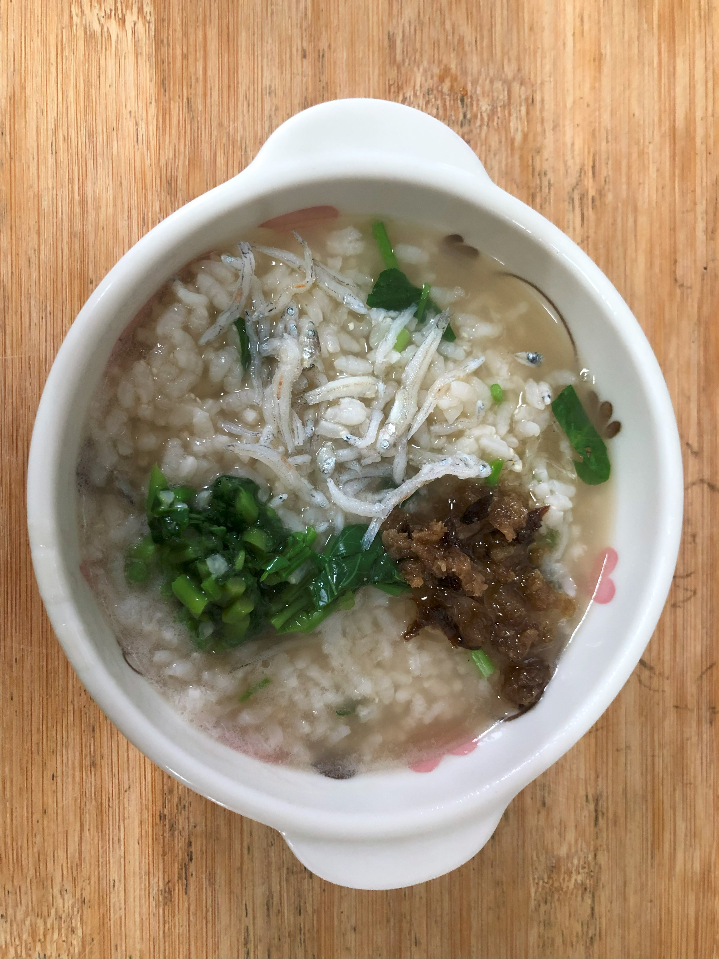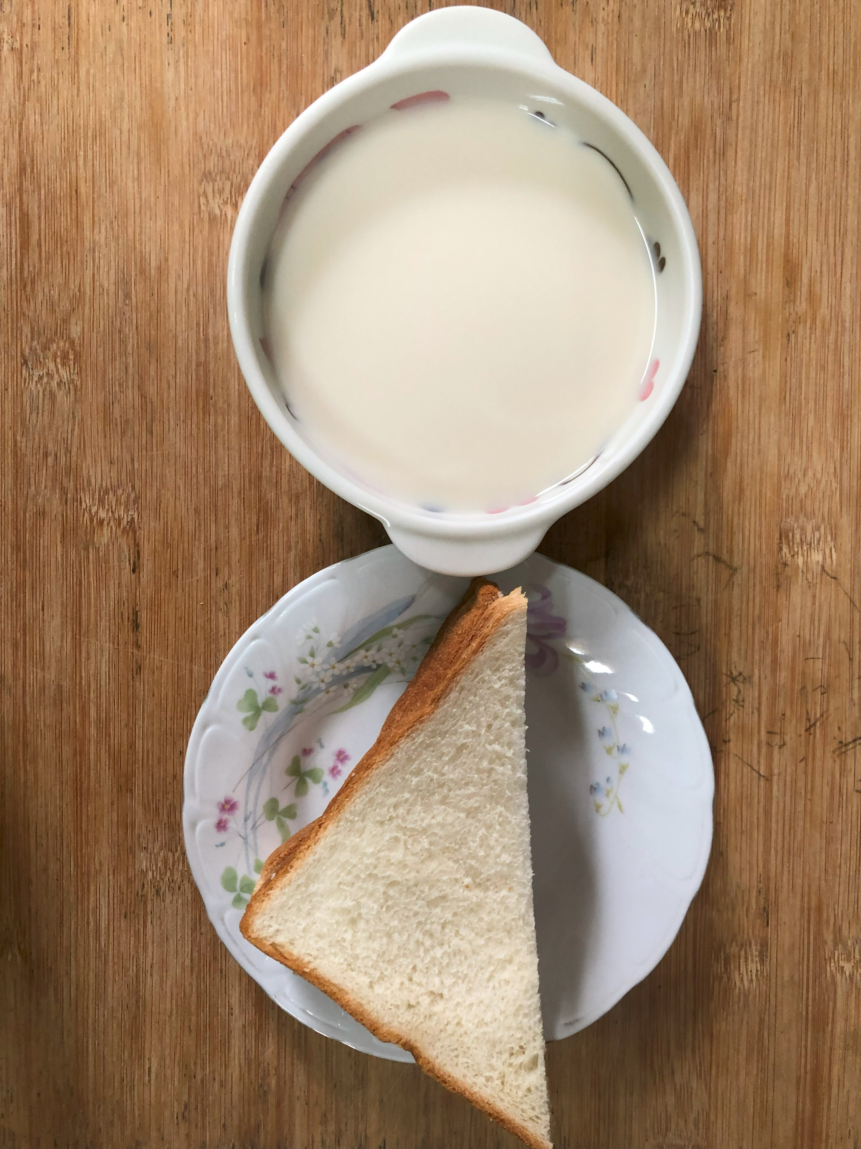
早餐(銀魚芙蓉粥) 下午點心(三明治、豆奶)
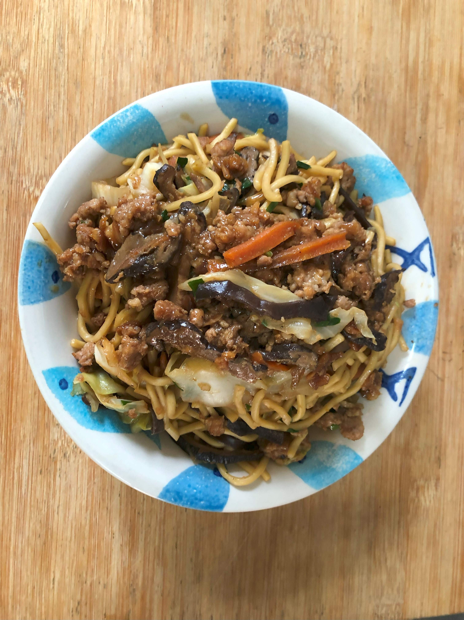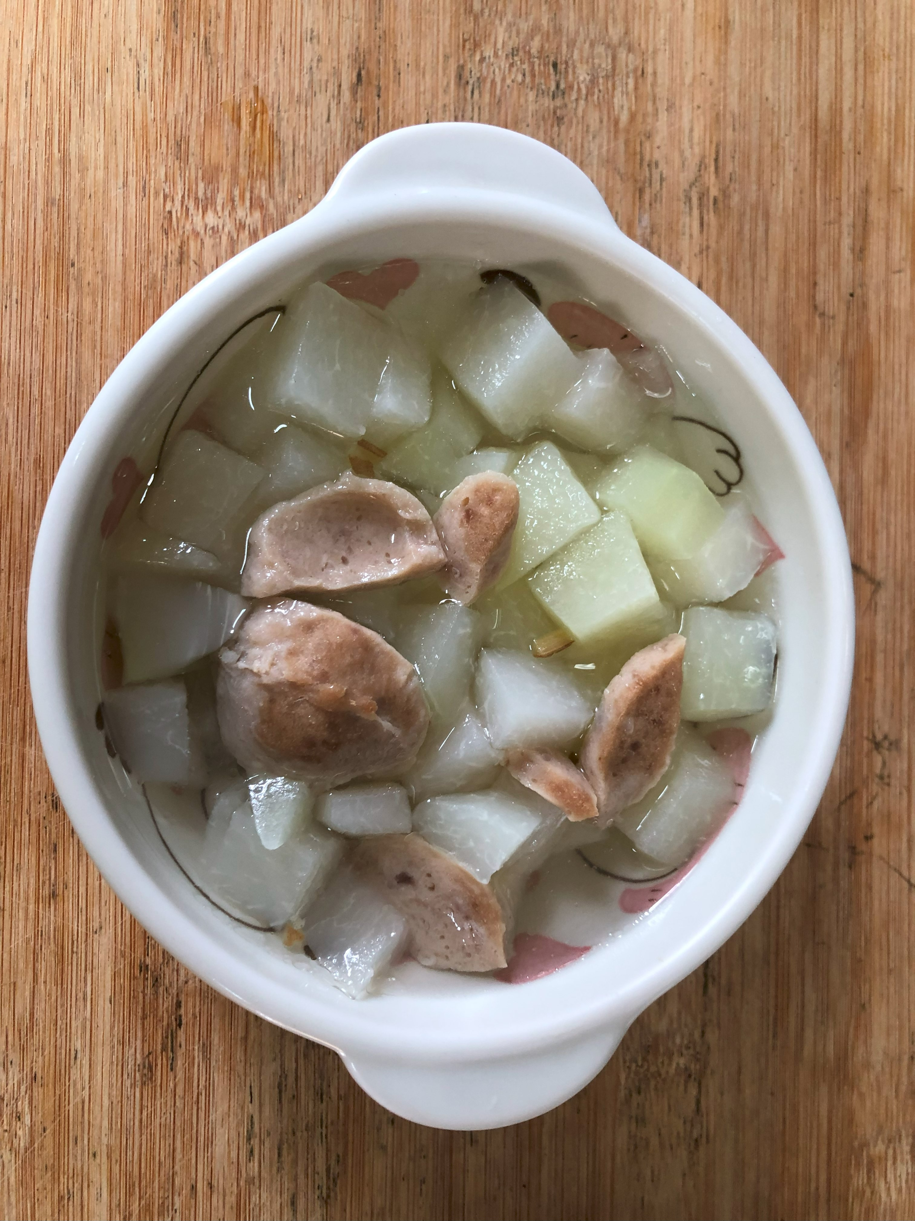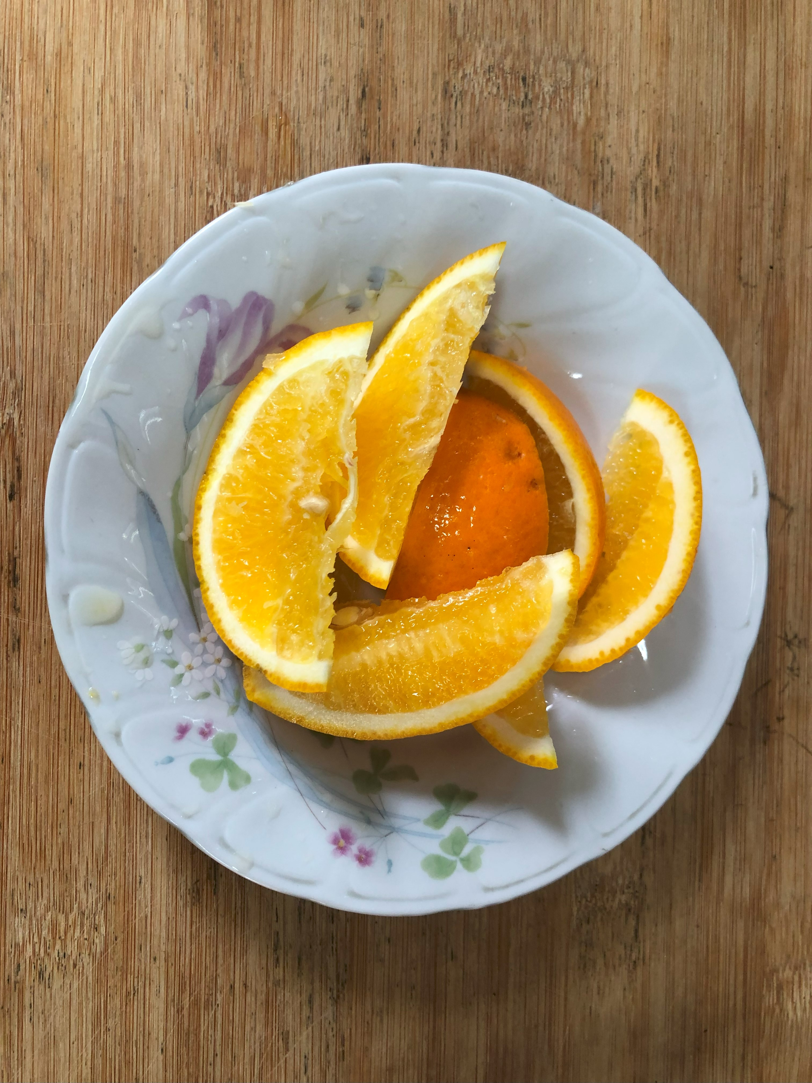
午餐(古早味香菇炒麵、蔬菜吻仔魚湯、水果)

